PLAN LECTOR ANUAL PARA LENGUAJE 2024

Estimados padres y apoderados:

Durante el año 2024, seguiremos avanzando en el objetivo de desarrollar el gusto por la lectura, considerando que esta es una habilidad trascendental en el proceso de aprendizaje de sus hijos e hijas en esta etapa del desarrollo. Por ello durante este año será obligatorio leer 6 libros, de los cuales 4 están dados en la lista adjunta y los otros 2 los pueden elegir en conjunto como familia de la lista de libros que se sugiere según edad y curso.

CURSO: 6° Básico

Título | Autor | Editorial | Reseña | Mes de lectura del  título | Imagen de referencia
El gato y la gaviota que le enseñó a volar | Luis Sepúlveda | Liuv4 | Cuenta las aventuras de Zorbas, un gato «grande, negro y gordo», cuyo inquebrantable sentido del honor lo conduce un día a comprometerse a criar un polluelo de gaviota. Su madre, una hermosa gaviota, atrapada por una ola de petróleo vertido en el mar por un buque varado, justo antes de morir deja en prenda a Zorbas el huevo que acaba de poner. Zorbas, que es gato de palabra, cumplirá sus dos promesas: no sólo criará al polluelo, sino que le enseñará  a volar. | Abril | 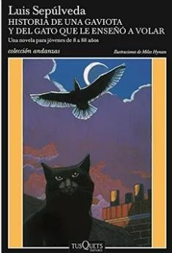
El hombre lobo  de Quilicura | Pepe Pelayo | SM | Ricky, el niño fanático del baloncesto y las bromas, es contratado junto a su primo Dante para investigar la desaparición de un libro que esconde un oscuro secreto. Pero durante este proceso irán saliendo a la luz otros misterios espeluznantes, como el del sanguinario hombre lobo de  Quilicura. | Mayo | 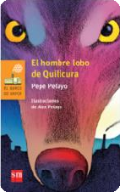
Libro a elección Junio

Los cretinos | Roald  Dahl | Santillana | Don y Doña Cretino son una pareja de viejos malvados y ruines que conviven dedicándose a gastarse bromas pesadas y de mal gusto permanentemente el uno al otro. Odian a los niños y se odian entre ellos. Su plato favorito es el pastel de pájaros a los que cazan embadurnando de cola las ramas del árbol de su destartalado jardín para que los pobres pajarillos se queden pegados | Septiembre | 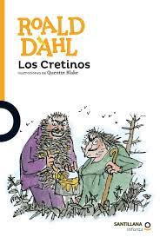
Libro a elección Octubre
Las aventuras de Tom Sawyer | Twain,  Mark | Austral editorial | En una población a orillas del río Mississippi vive Tom Sawyer, un muchacho travieso, experto en saltarse las normas y escabullirse de la escuela para embarcarse en las aventuras más peligrosas y disparatadas | Noviembre | 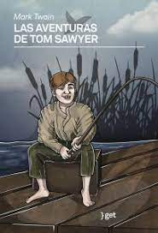

Títulos sugeridos: Esta lista no es obligatoria, es una sugerencia de libros a considerar para realizar la lectura cuando corresponda un libro a elección.

Título | Autor
Trece casos misteriosos | Jacqueline Balcells / Ana María Güiraldes
¡Socorro! 12 cuentos para caerse de miedo | Elsa Bornemann
Leyendas americanas de la tierra | Zeballos, Dorys
El país del agua | Jacqueline Balcells
Las crónicas de Narnia: El león, La bruja y el armario | C.S Lewis
Antes del Verano | Beatriz García-Huidobro
Quique Hache detective | Sergio Gómez
Nuestro Planeta, Natasha | Luis María Pescetti

